**GOLDBERG MACHINE**

TEAM 지곡동 골드버그

김진수, Dept. of Computer Science and Engineering, POSTECH

문민재, Dept. of Computer Science and Engineering, POSTECH

이화윤, Dept. of Computer Science and Engineering, POSTECH, 20150221

1. **Project Description**

Explanation of Goldberg machine and project

1. **Programming Environment**
2. **Design and Implementation**
   1. **Part 1**
      1. **Design**

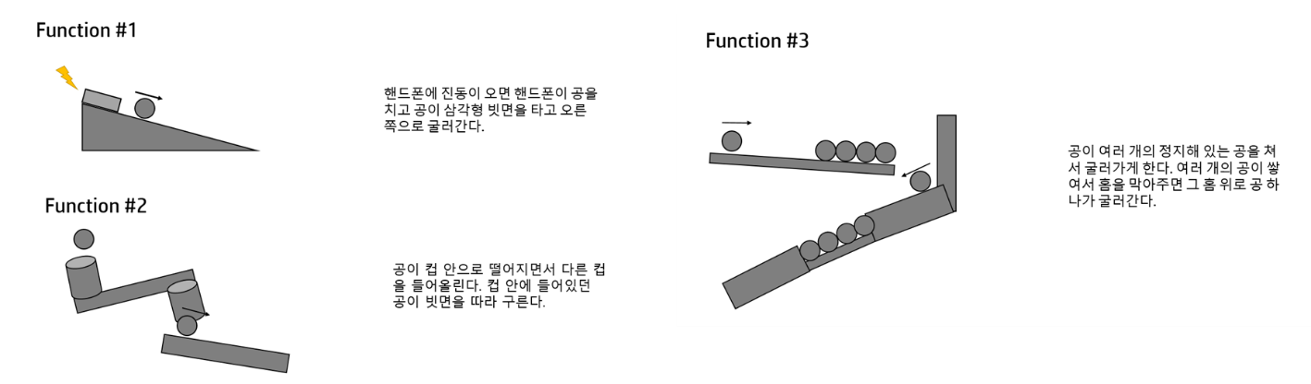

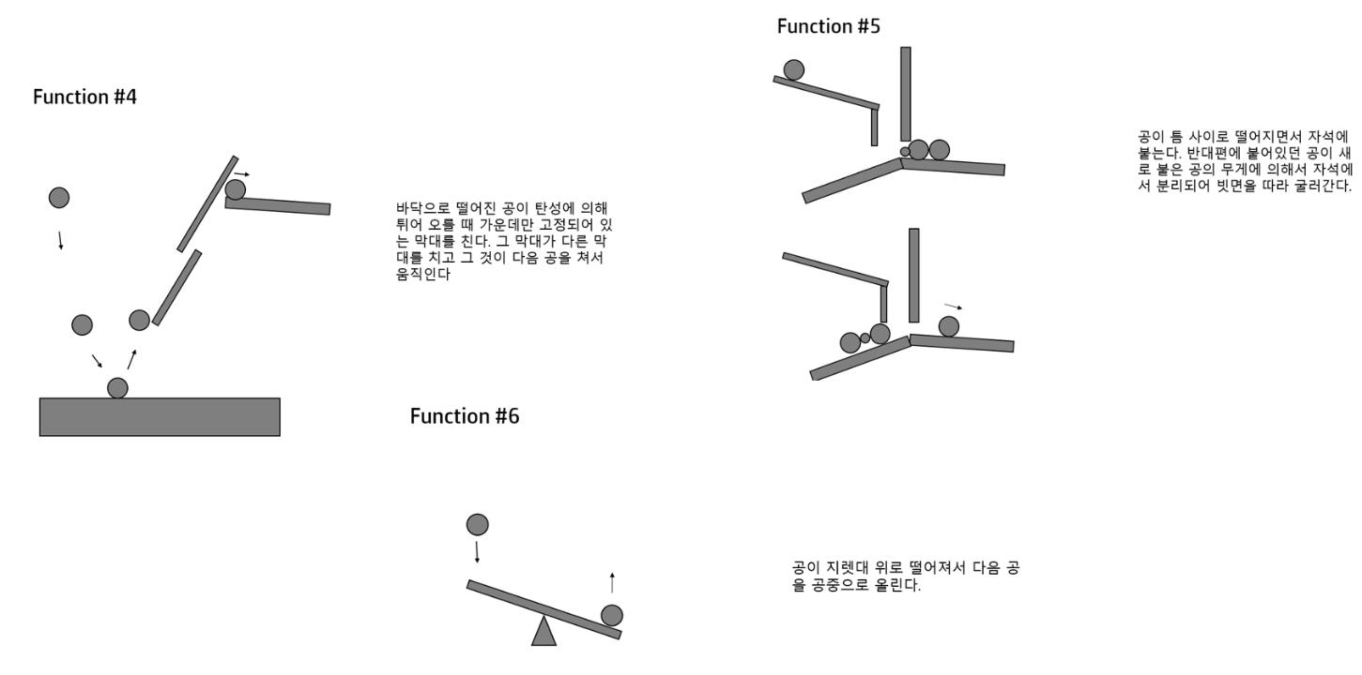

Function1: 핸드폰에 진동이 오면 핸드폰이 공을 치고 공이 삼각형 빗면을 타고 오른쪽으로 굴러간다.

Function2: 공이 컵 안으로 떨어지면서 다른 컵을 들어올린다. 컵 안에 들어있던 공이 빗면을 따라 구른다.

Function3: 공이 여러 개의 정지해 있는 공을 쳐서 굴러가게 한다. 여러 개의 공이 쌓여서 홈을 막아주면 그 홈 위로 공 하나가 굴러간다.

Function4: 바닥으로 떨어진 공이 탄성에 의해 튀어 오를 때 가운데만 고정되어 있는 막대를 친다. 그 막대가 다른 막대를 치고 그 것이 다음 공을 쳐서 움직인다

Function5: 공이 틈 사이로 떨어지면서 자석에 붙는다. 반대편에 붙어있던 공이 새로 붙은 공의 무게에 의해서 자석에서 분리되어 빗면을 따라 굴러간다.

Function6: 공이 지렛대 위로 떨어져서 다음 공을 공중으로 올린다.

* + 1. **Implementation (Magnetic Force)**

이 스크립트의 아이디어는 https://luv-n-interest.tistory.com/252 에서 착안했다.

자석과 쇠공이 서로 잡아당기는 힘을 이용하여 골드버그 머신의 일부를 구현하였다. 자석의 자력이 작용하는 구간을 구형 collider로 설정하여 자석을 parent로 가지게 했다. 이 구역에 들어오면 자석에는 쇠 공을 향해 자석과 쇠 공의 거리에 반비례하는 힘을 주고 같은 크기의 힘을 쇠 공에는 자석을 향해 주게 하여 서로를 끌어당긴다. 자력이 작용하는 공간을 벗어나면 서로를 향한 인력이 사라진다.

골드버그 머신에서 자력을 이용하여 구현한 부분은 다음과 같다. 벽을 사이에 두고 자력으로 붙어있는 빗면에 쇠 공1이 놓여있다. 이 쇠 공1은 자석과의 인력으로 빗면으로 굴러 떨어지지 않고 붙어있다. 반대편에서 굴러온 쇠 공2가 자석과 서로 잡아 당기게 되어 쇠 공2 쪽으로 자석이 이동하게 된다. 벽 때문에 쇠 공1은 자석에 끌려가지 못하게 되어 자력이 작용할 수 있는 공간을 벗어나게 된다. 자석으로부터 영향을 받지 않게 된 쇠 공1이 빗면을 따라 구르게 된다.

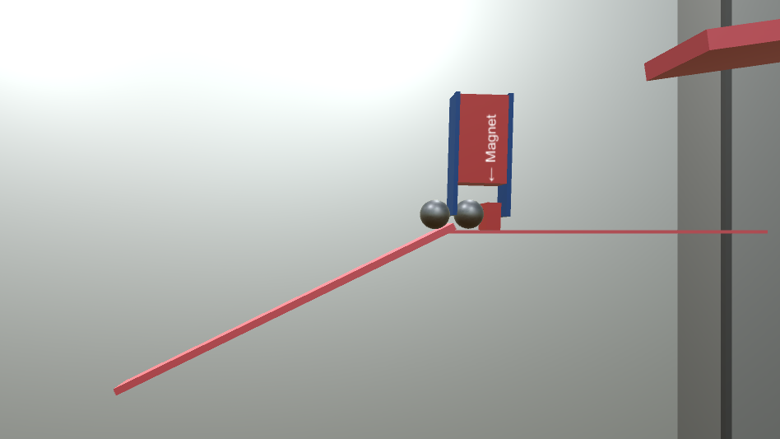

[그림 1] 자력으로 인해 굴러가지 않고 있는 빗면에 놓인 쇠 공1

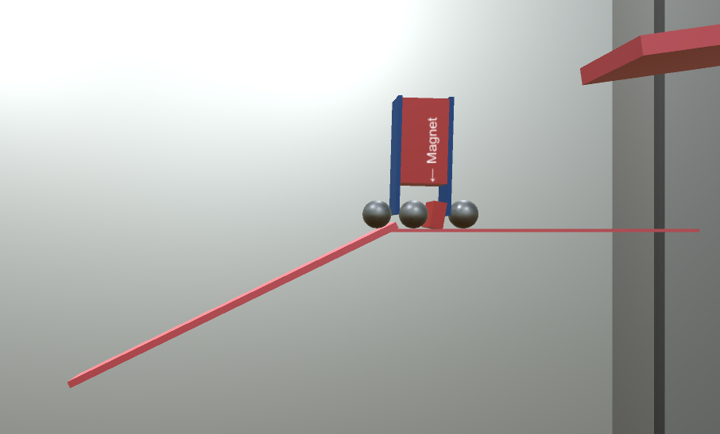

[그림 2] 쇠 공2에 의해 오른쪽으로 끌려가는 자석

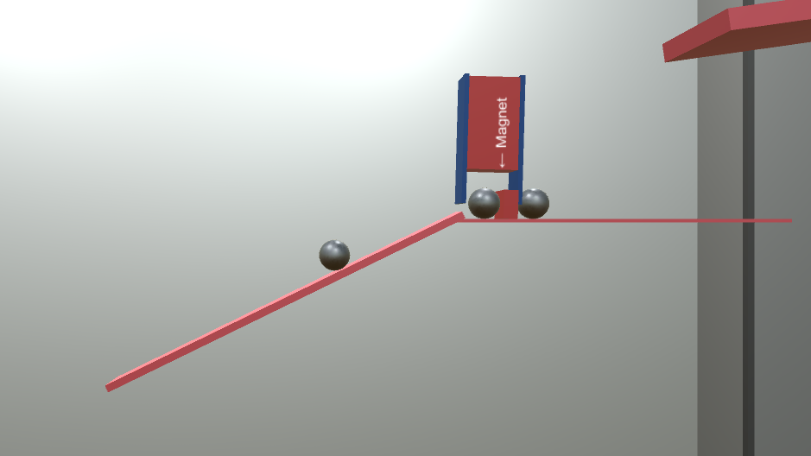

[그림 3] 자력이 작용하는 공간을 벗어나 빗면을 따라 구르는 쇠 공 2

* 1. **Part 2**
     1. **Design**

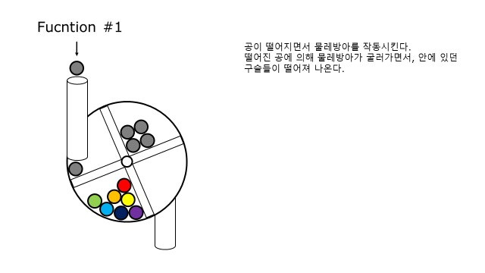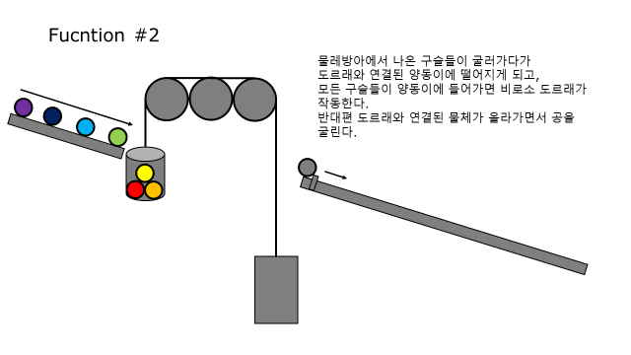

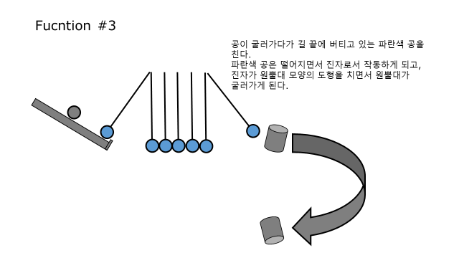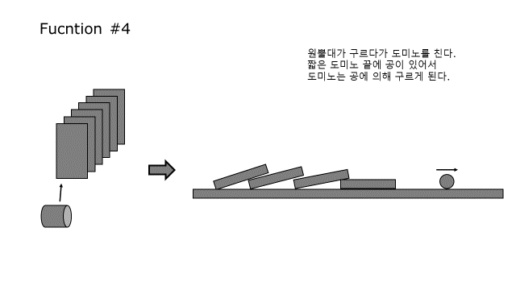

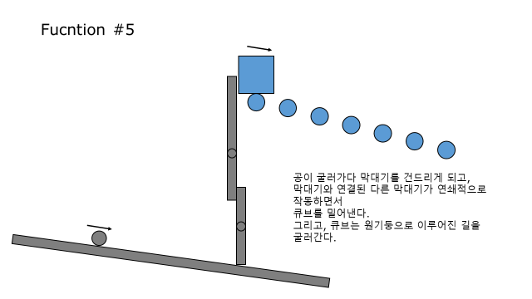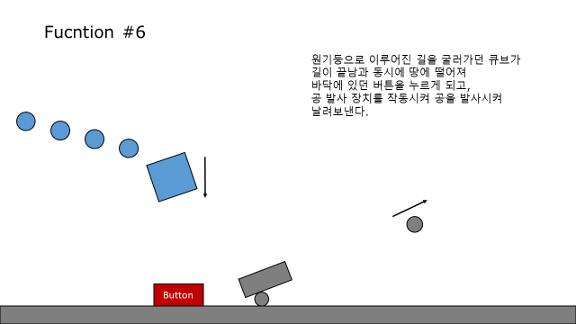

Function 1: 공이 떨어지면서 물레방아를 작동시킨다. 떨어진 공에 의해 물레방아가 굴러가면서, 안에 있던 구슬들이 떨어져 나온다.

Function 2: 물레방아에서 나온 구슬들이 굴러가다가 도르래와 연결된 양동이에 떨어지게 되고,

모든 구슬들이 양동이에 들어가면 비로소 도르래가 작동한다. 반대편 도르래와 연결된 물체가 올라가면서 공을 굴린다.

Function 3: 공이 굴러가다가 길 끝에 버티고 있는 파란색 공을 친다. 파란색 공은 떨어지면서 진자로서 작동하게 되고, 진자가 원뿔대 모양의 도형을 치면서 원뿔대가 굴러가게 된다.

Function 4: 원뿔대가 구르다가 도미노를 친다. 짧은 도미노 끝에 공이 있어서 도미노는 공에 의해 구르게 된다.

Function 5: 공이 굴러가다 막대기를 건드리게 되고, 막대기와 연결된 다른 막대기가 연쇄적으로 작동하면서 큐브를 밀어낸다. 그리고, 큐브는 원기둥으로 이루어진 길을 굴러간다

Function 6: 원기둥으로 이루어진 길을 굴러가던 큐브가 길이 끝남과 동시에 땅에 떨어져

바닥에 있던 버튼을 누르게 되고, 공 발사 장치를 작동시켜 공을 발사시켜 날려보낸다.

* + 1. **Implementation**

Function 2 의 양동이에 공이 가득 차면 반대편에 달려 있던 오브젝트가 올라오면서 공을 건드려 다음 function으로 넘어가게 하는 대신, 양동이에 공이 가득 차면 케이블이 끊어지면서 반대편에 매달린 오브젝트가 떨어져 다음 기능으로 넘어가게끔 구현되는 등 구현의 한계로 인해 디자인했던 바와 일부 다르게 구현되었다. 도르래에 사용되는 케이블의 구현은 Unity의 Hinge joint 기능을 사용하여 구현되었다.

Function 3 에서는 진자 여러 개가 연속되어 붙어있는 뉴턴의 요람 대신, 진자 한 개만을 사용하여 구현되었고, 마지막에 굴러가는 도형이 원뿔대에서 원기둥으로 바뀌는 등 디자인했던 바와 일부 다르게 구현되었다. 진자에 사용되는 케이블의 구현은 Unity의 Hinge joint 기능을 사용하여 구현되었다.

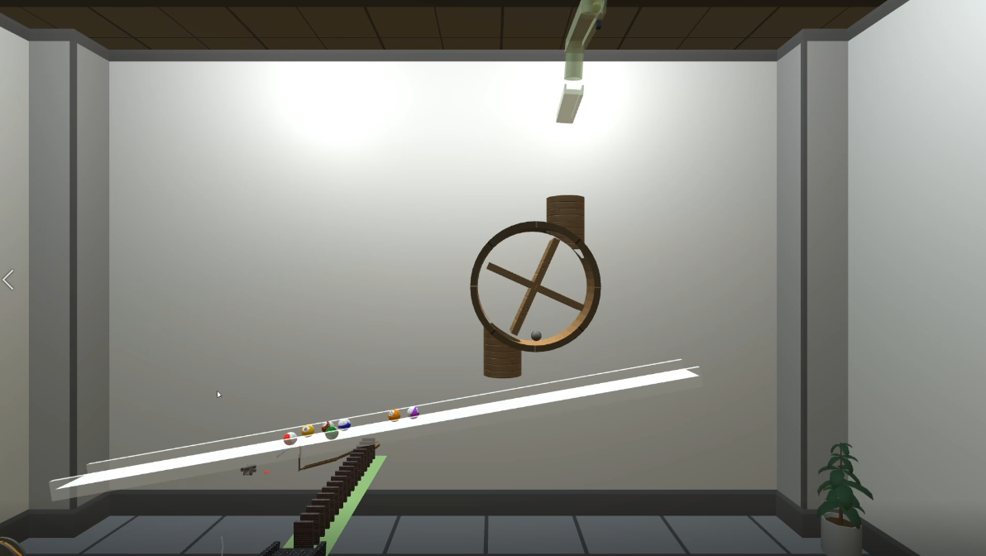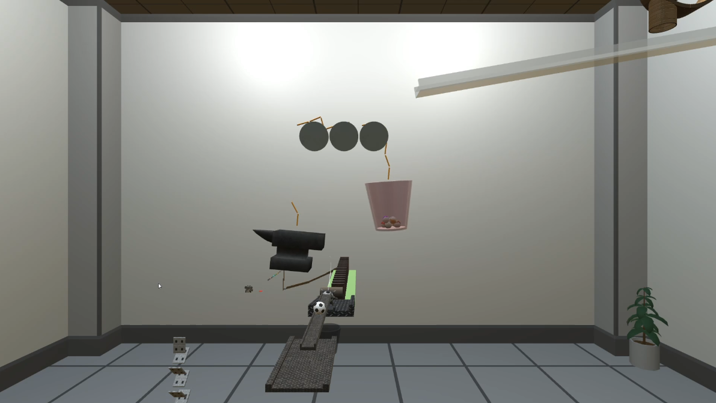

* 1. **Part 3**

진수

* 1. **Camera Movement**

1. **How to Run**

진수

1. **Example**
   1. **Part 1**

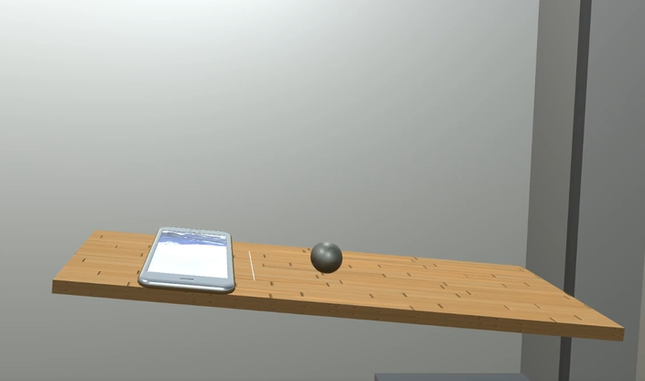

핸드폰에 진동이 울리면 작은 턱에 걸쳐있던 공이 빗면을 따라 움직인다.

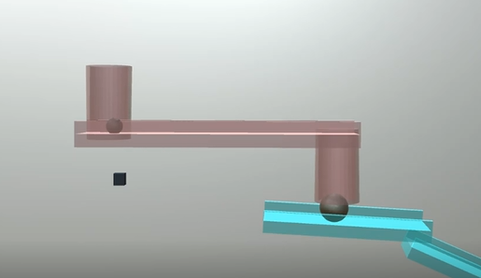

공이 컵안으로 떨어지면서 다른 컵을 들어올려 다음 공을 출발시킨다.

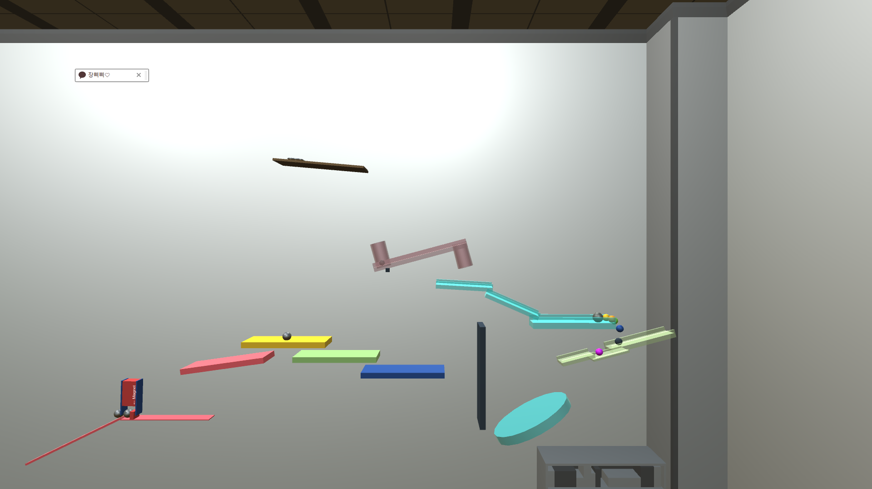

공이 여러 개의 멈춰있던 작은 공들을 친다. 이 공들이 떨어지면서 작은 틈이 있는 다리를 메꾸고 그 다리 위로 큰 공이 지나간다.

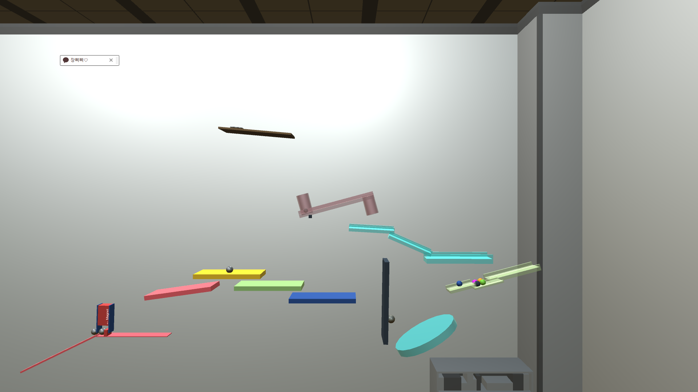

공이 떨어지다가 탄성이 있는 물체를 만나 튕기면서 판자를 치게 된다.

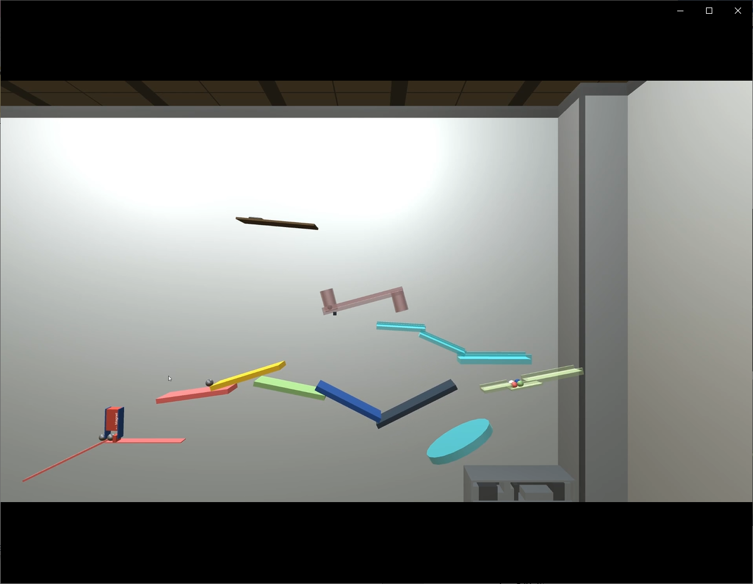

판자끼리 연쇄적으로 충돌이 일어나면서 판자 위에 놓여있던 공이 구른다.



굴러 내려온 공이 자석을 끌어당겨 반대편에 붙어있던 공이 자력의 범위에서 벗어나게 되어 빗면을 따라 구른다.

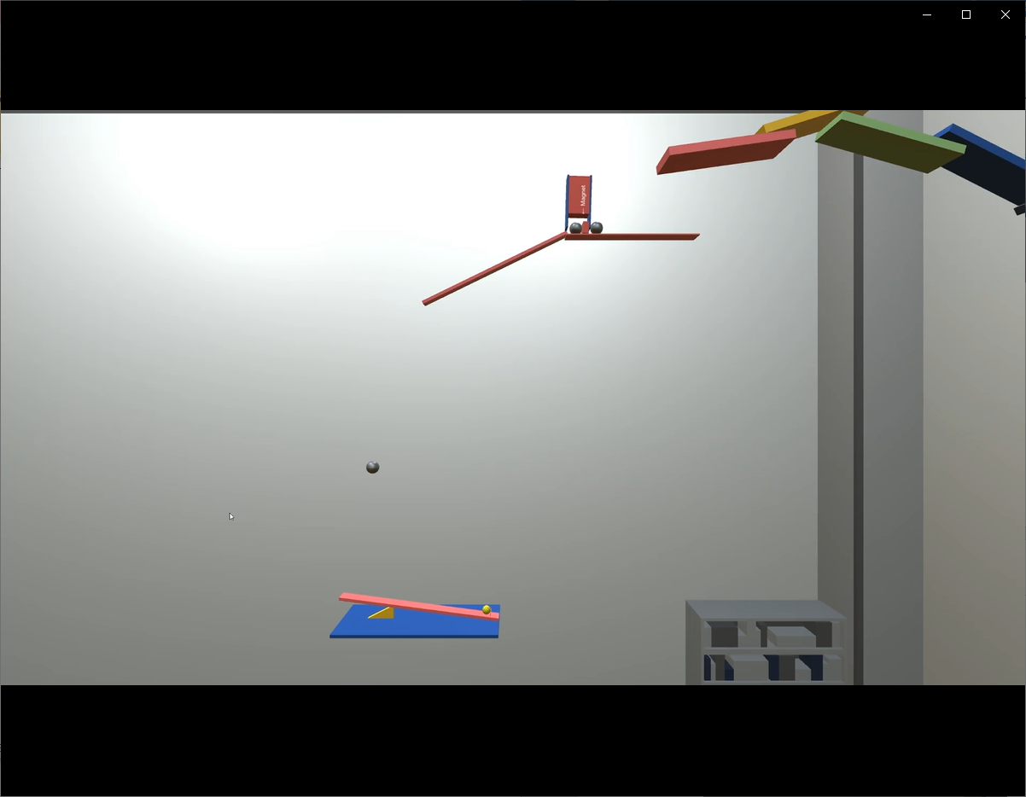

공이 지렛대 위로 떨어져 지렛대 위에 있던 작은 공을 위로 쏘아 올린다.

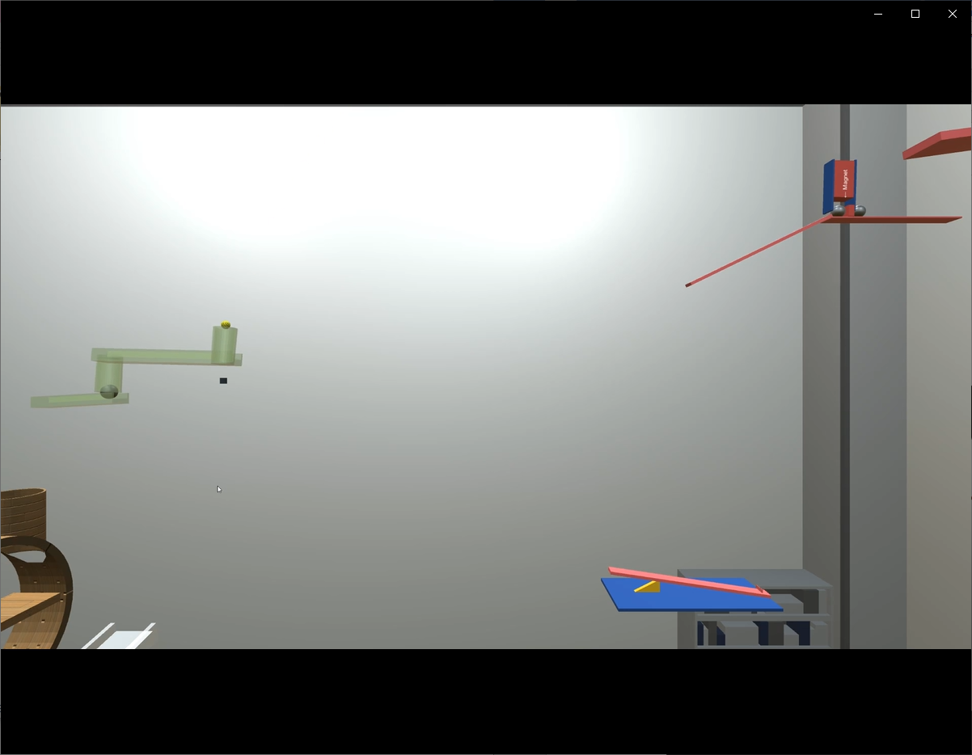

쏘아 올려진 공이 컵에 들어가면서 다른 컵을 들어올려 다음 공을 출발시킨다.

* 1. **Part 2**

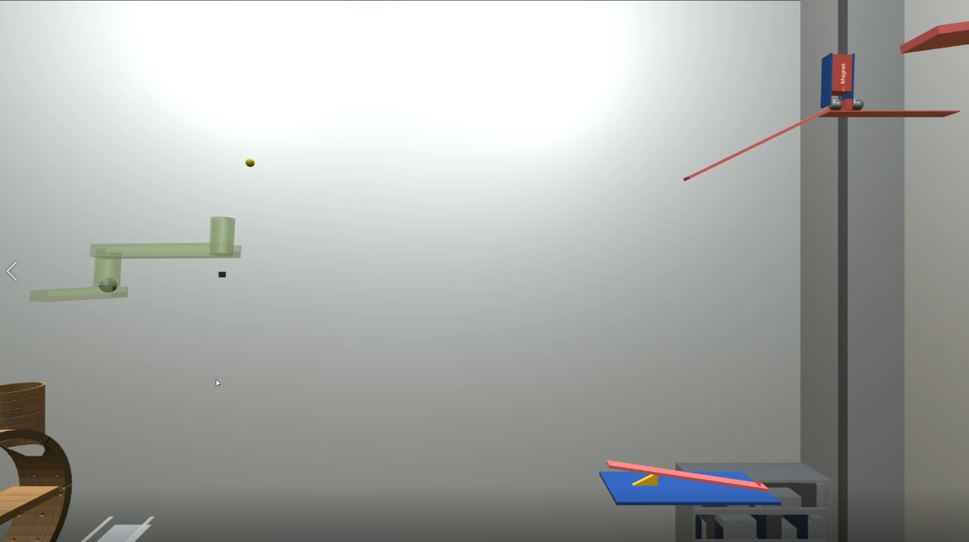

Part 1과 Part 2의 연결부분이다. Part 1에서 Part 2로 좀 더 자연스럽게 연결되게 하기 위해 작은 구조물을 하나 추가하였다. Part 1의 마지막 시소로부터 공이 날아와 컵에 들어가면, 반대쪽에 있던 큰 쇠공이 굴러가면서 Part 2로 이어진다.



Function 1의 작동 모습이다. Part 1과 2의 연결부에서 공이 떨어지며 물레를 작동시키고, 물레 안에 원래 들어있던 7가지 색의 공들이 떨어지면서 굴러간다.



Function 2의 작동 모습이다. Function 1의 공들이 양동이로 모두 떨어지면, 모루와 연결된 케이블이 끊어지면서 양동이와 케이블로 연결된 모루가 떨어진다.

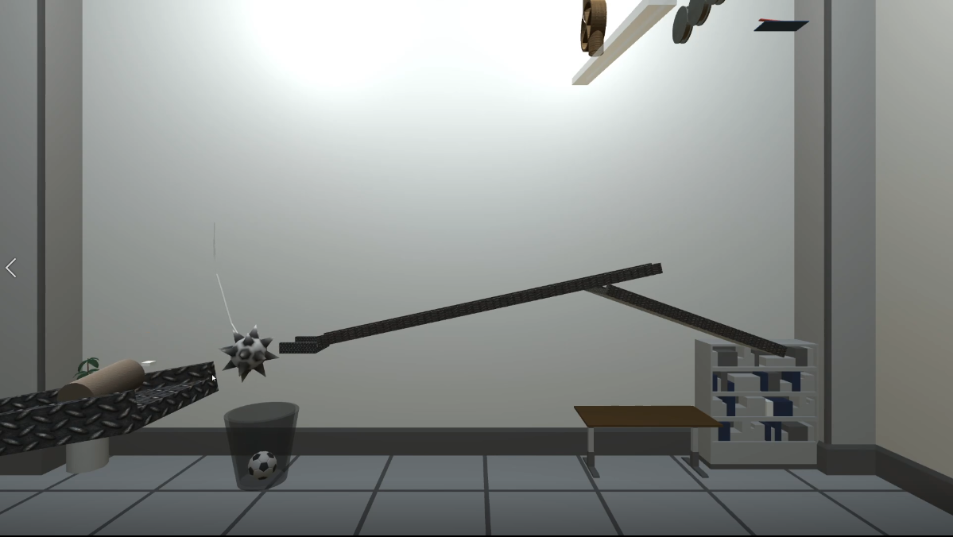

Function 3의 작동 모습이다. 모루가 떨어지면서 판이 기울게 되고, 그로 인해 축구공이 굴러가게 된다. 축구공이 구르다가 철퇴와 부딪히면, 줄에 매달린 철퇴가 떨어지면서 진자 운동을 통해 반대편의 원기둥을 쳐 구르게 한다.

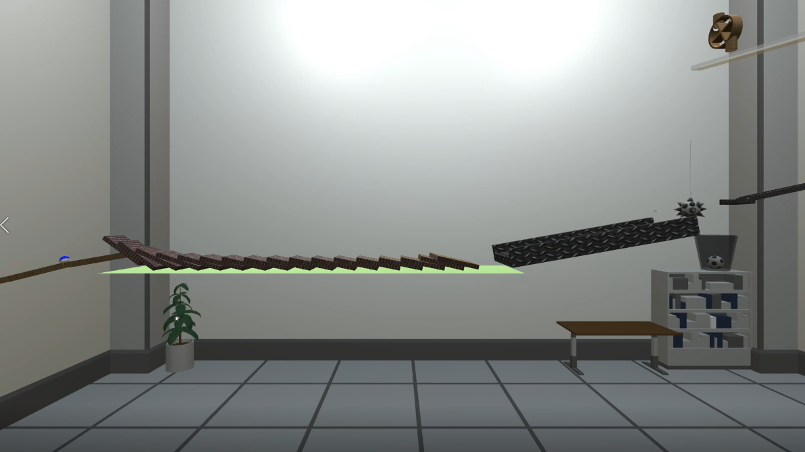

Function 4의 작동 모습이다. 원기둥이 굴러가면서 도미노를 넘어뜨리고, 짧은 도미노 끝에 위치한 파란색 당구공이 마지막 도미노가 넘어짐으로 인해 굴러가게 된다.

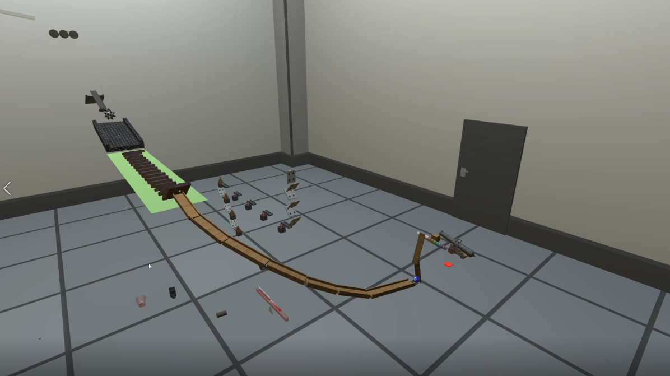

Function 5의 작동 모습이다. 파란색 당구공이 굴러가다 나무 판을 건드리면, 나무 판이 회전하면서 나무 큐브를 밀게 되고, 원기둥으로 이루어진 길을 굴러가게 된다.

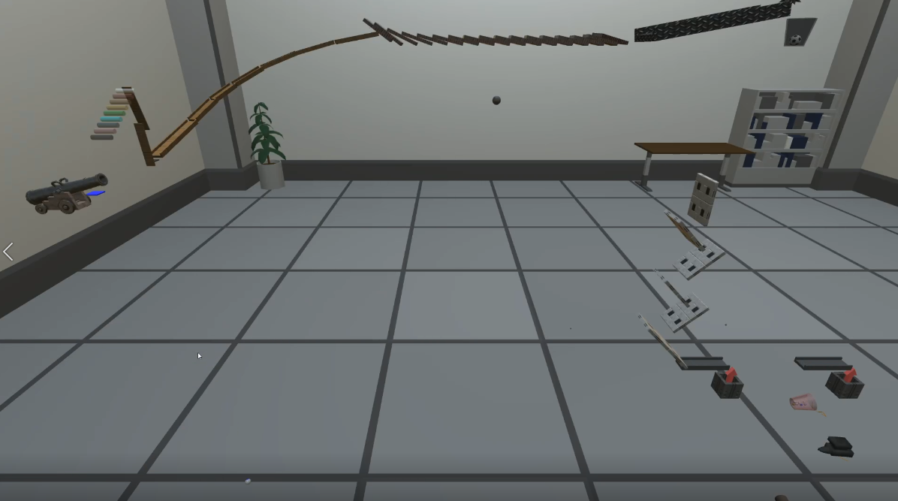

Function 6의 작동 모습이다. Function 5에 의해 굴러가는 나무 큐브가 떨어지며 버튼에 닿게 되면 버튼이 파란색으로 변하고, 잠시 후 대포에서 포탄이 날아가며 Part 3으로 이어진다.

* 1. **Part 3**

1. **DISCUSSION**
   1. **Part 1**
   2. **Part 2**
   3. **Part 3**
2. **CONCLUSION**
   1. **Part 1**
   2. **Part 2**
   3. **Part 3**
3. **DIRECTION OF IMPROVEMENT**
4. **REFERENCES**
   1. **General**
      1. 다양한 material과 mesh의 공

Ball Pack

https://assetstore.unity.com/packages/3d/props/ball-pack-446

Billiard Balls

<https://assetstore.unity.com/packages/2d/textures-materials/billiard-balls-6353>

Low Polygon Soccer Ball

https://assetstore.unity.com/packages/3d/low-polygon-soccer-ball-84382

* + 1. 삼각 기둥 및 다리 등의 조형물

Prototyping Pack

https://assetstore.unity.com/packages/3d/prototyping-pack-free-94277

* + 1. Materials

Metal, wood, brick

<https://assetstore.unity.com/packages/2d/textures-materials/prototype-materials-pack-65136>

문양을 가진 material

<https://assetstore.unity.com/packages/2d/textures-materials/metals/yughues-free-metal-materials-12949>

* + 1. 배경 장식에 사용된 오피스 테마<https://assetstore.unity.com/packages/3d/environments/snaps-prototype-office-137490>
  1. **Part 1**
     1. Function 1의 스마트폰

https://assetstore.unity.com/packages/3d/props/electronics/free-smartphone-90324

* 1. **Part 2**

1. Function 2의 모루

<https://assetstore.unity.com/packages/3d/props/weapons/cartoon-heavy-weights-2857>

1. Function 6의 대포 및 포탄

<https://assetstore.unity.com/packages/3d/props/cannon-on-a-platform-57534>

* 1. **Part 3**